



|  |  |
| --- | --- |
| **שם המדריכה:** | **ורד שפירא** |
| **שם הפעילות:** | **קצב נשימה בשמרים: פעילות 3 – מדידת קצב הנשימה בשמרים עם סוכרים שונים** |
| **תחום תוכן, שכבת גיל:** | **מדעים, חטיבת ביניים** |
| **שנת פיתוח:** | **תשע"ו, 2016** |



**שיעור 3: ניסוי – בדיקת קצב הנשימה עם סוכרים בעלי אופן כימי שונה   
(חד-סוכר, דו-סוכר ורב-סוכר).**

**מטרות השיעור: לבדוק את יכולת השמרים לנצל סוכרים שונים לתהליך הנשימה.**

**מהו סוכר?** סוכר הוא שם כללי לקבוצה של חומרים כימיים מבוססי פחמן. היחידה הבסיסית מכילה קבוצה אחת בלבד ונקראת חד-סוכר אם מדובר בשתי יחידות שמחוברות יחד מדובר בדו-סוכר ושרשרת ארוכה של חד סוכרים נקראת רב סוכר. בתהליך הנשימה התאית השימוש הוא בחד סוכרים. חד-סוכרים נפוצים: גלוקוז, פרוקטוז וגלקטוז.

**מהו הסוכר הלבן בו אנחנו משתמשים במטבח?** הסוכר הלבן בו אנו משתמשים הוא סוכרוז זהו דו-סוכר, כלומר, בנוי משתי יחידות חד-סוכר בסיסיות של גלוקוז ופרוקטוז המחוברות בקשר כימי. בכדי לנצל דו ורב סוכרים לתהליך הנשימה התאית יש צורך לפרק אותם קודם ליחידות בסיסיות של חד סוכרים.

**האם שמרים מסוגלים לנצל את כל סוגי הסוכרים?** לא, לקטוז למשל הוא דו-סוכר הנמצא בחלב הוא מורכב משני חד סוכרים גלוקוז וגלקטוז ונותן לו את הטעם המתקתק. לשמרים אין את היכולת למשל לפרק את סוכר החלב לשני חד סוכרים ולכן לא מסוגלים לנצל את סוכר החלב

**שאלות לפני הניסוי:**

1. השערה: כיצד ישפיעו הסוכרים השונים על קצב הנשימה בשמרים?
2. כיצד ישתנו הגרפים אם נשים לשמרים כמויות שוות של חד סוכר דו סוכר ורב סוכר?

**מטרת הניסוי: מדידת קצב בנשימה בשמרים כתלות באופי הסוכר**

**ציוד נדרש:**

* 5 ערכות חיישנים (נשתמש בחיישן למדידת לחץ)
* 25 גר' שמרים יבשים
* 5 כוסיות כימיות
* משורה
* סוכרים שונים (המלצה חד-סוכר גלוקוז או פרוקטוז, דו-סוכר סוכרוז ולאקטוז, ורב סוכר עמילן)
* מאזניים
* 5 מזרקים של 50 מ"ל בעלי הברגה שמתאימים למערכת החיישנים

**מהלך הניסוי:**

בעזרת המאזניים שקלו וחלקו לכל אחת מהכוסות 5גר' של שמרים יבשים, הוסיפו לכל אחת מהכוסות 10 מ"ל של מי ברז והניחו לשמרים 'להתעורר' במשך חמש דקות הוסיפו לכל אחת מהכוסות כמות שווה של סוכר עפ"י הטבלה.

כל קבוצה תערוך ניסוי אחד של מדידת קצב הנשימה ותעלה את תוצאות הניסוי לגיליון אקסל שיתופי.

|  |  |  |  |
| --- | --- | --- | --- |
| קבוצה | שמרים [גרם] | מים [מ"ל] | סוכר מוסף |
| 1 | 5 | 10 | ביקורת – ללא תוספת סוכר |
| 2 | 5 | 10 | חד-סוכר גלוקוז או פרוקטוז |
| 3 | 5 | 10 | דו סוכר סוכרוז |
| 4 | 5 | 10 | דו סוכר לקטוז |
| 5 | 5 | 10 | רב סוכר עמילן |

* 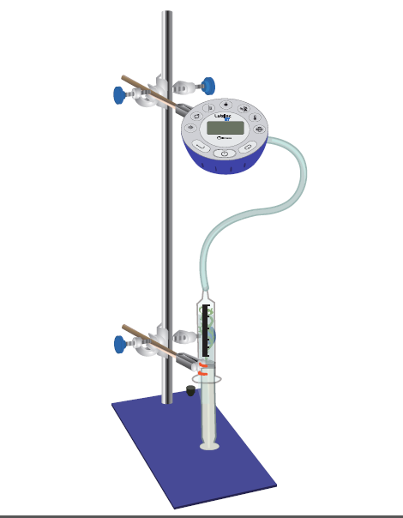לאחר הוספת הסוכר חברו את ערבבו היטב את התרחיף שנוצר והעבירו אותו אל מזרק.
* חברו את המזרק לחיישן הלחץ וכוונו את תוכנת   
  החיישן למדידת לחץ בכל דקה למשך רבע שעה.
* התחילו את הניסוי

***?*** **שאלות לדיון בקבוצה:**

1. מה תפקידה של קבוצה 1 בניסוי שלפנינו? מדוע אנו זקוקים לביקורת?
2. שערו, מה אתם מצפים שיקרה עבור הסוכרים השונים?

לסיום, שלחו את הנתונים לקובץ אקסל באמצעות לחיצה על אייקון "אקסל" וכן שמרו את הגרף כקובץ תמונה.

* עבור כל ניסוי ניתן לשמור את הנתונים בשתי דרכים:
  + כתמונה של הגרף מתוך תוכנת הגלוביסנס (כולל הערות ותמונות מהניסוי)
  + קובץ אקסל – ממנו יוכלו התלמידים להעתיק את הנתונים לקובץ האקסל השיתופי, כדי שניתן יהיה להציג את תוצאות כל הצוותים על גבי אותו גרף, לשם השוואה.



**שאלות מנחות לדיון כיתתי:**

* מה קורה לקצב הנשימה בנוכחות סוכרים שונים?
* לבני אדם יש בגוף אנזים בשם לאקטאז שתפקידו לפרק את דו הסוכר לקטוז לשני חד סוכרים. מה יקרה אם נוסיף לדוגמת השמרים והלקטוז כמוסה של אנזים לקטאז ?